TUR I REGNSKOGEN
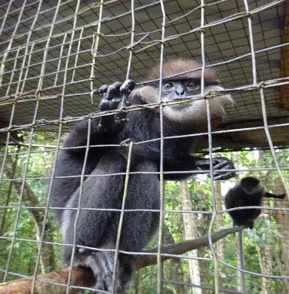
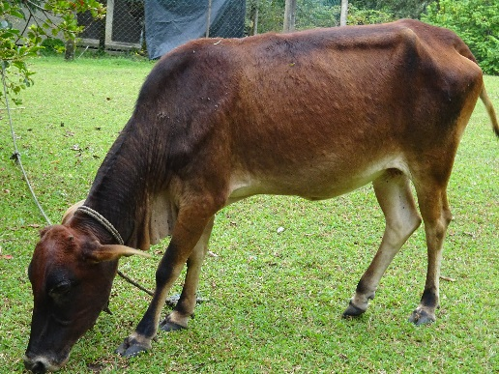
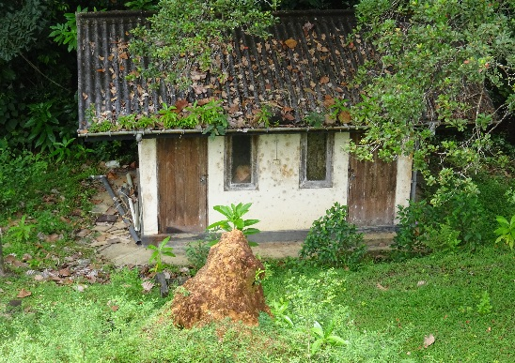
Den 5. dagen på Sri Lanka kunne vi velge mellom bytur til Colombo, hvalsafari eller tur i regnskogen. I forhåndsomtalen for den siste het det: «Denne regnskogen er et storslagent utgangspunkt for fugletitting med sine 118 fuglearter». Jeg var ikke i tvil, fugleinteressert som jeg er. Bare en time med buss var heller ikke noe å si på.

Det startet med at bussturen tok 2t 45 min, etter bl a feilkjøring og vegarbeidsheft. Vel fremme gikk vi 2 - 300 m opp til noe som lignet en norsk setervoll. Der stod det et lite hus med et par døsige karer inni, et nettingbur med 5 - 6 like døsige apekatter i, og på gressvollen stod ei ku i tjor. Jeg tok pliktskyldigs bilde av disse hovedattraksjonene etter tur og ventet utålmodig på avgangen til regnskogen, - som aldri kom. For etter en tid kom guiden frem på gressbakken og forkynte at det ble ingen tur. Ett eller annet med jakt i terrenget, utlagte selvskudd eller hva pokker det var: ut i terrenget fikk vi ikke gå! Det ble en nedtur på nivå med Steilhang i Kitzbühel.
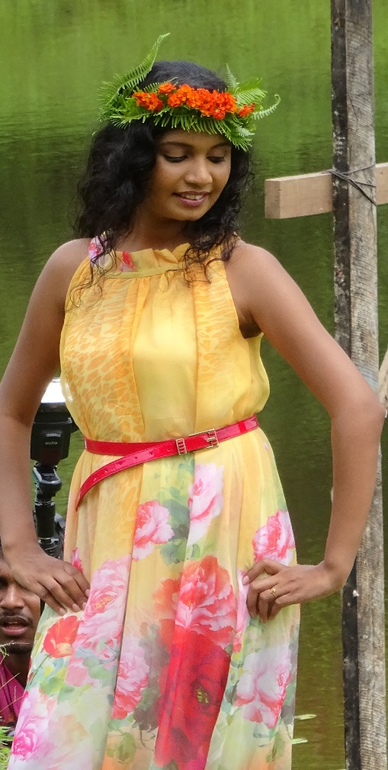
En eldre herre benyttet anledningen til å teste ut sin fistel på guiden, som på sin side toet sine hender og erklærte seg skyldfri. Vi måtte ta den lokale reiseoperatøren. De mer beherskede blant oss ble enige om at dette var en sak for Jørgen, og avstemning var absolutt ikke nødvendig for å beslutte en umiddelbar retur til hotellet.
Før jeg gikk ned fra vollen, fikk jeg i hvert fall foreviget ett vakkert levende vesen der oppe. Et filmteam drev trolig reklamefotografering. Jeg benyttet muligheten til å knipse med meg bildet av en strålende vakker kvinne, - Sri Lankas Penelope Cruz (?), men jeg hadde nok foretrukket en fjærkledt skjønnhet når sant skal sies. I løpet av den snaue halvtimen vi var i den forjettede «regnskogen» så jeg færre fugler enn fra kjøkkenvinduet hjemme en dag i november.
På vei til bussen så vi et dyr som bykset mellom trekronene. Var det en såkalt «toddykatt», en snikekattart?
Vel om bord i bussen fikk vi da endelig en viss form for adspredelse.
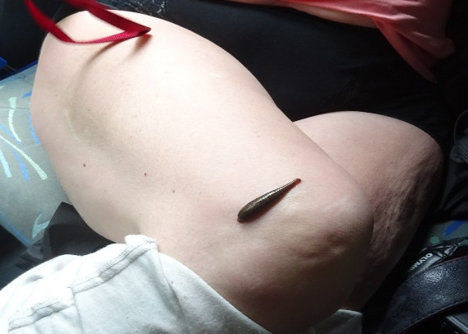
Det startet med at Kristin oppdaget en blodflekk på buksa si. Av med buksa for inspeksjon, og hva dukket opp? Jo, en diger blodigle som alt hadde gjort seg smellfeit på kristin-manns blod. Flere fant det lurt å sjekke seg for utysker, og flere gjorde funn, meg selv iberegnet. Min satt på leggen, helt ubemerket. Jeg kjente ingenting.
Guiden var åpenbart flau på vegne av regnskogfiaskoen, - for en gedigen fiasko var det! Jeg har aldri opplevd maken til bomskudd i PWT-sammenheng. For å kompensere noe for fadesen tok han på hjemturen et par telefonkontakter som resulterte i at vi stoppet i et parkanlegg hvor de dyrket og promoterte Sri Lanka-naturens legemidler.
En lokal «planteprofessor» guidet oss gjennom hagen. Han messet høyt og overbevisende om østens helbredende plantestoffer og vestens dekadanse ved bruk av kjemiske medikamenter. Enhver trosretning ville hatt stor nytte av denne Sri Lankas svar på Billy Graham i et propagandaapparat. Etter vekkelsesprekenen vi ble geleidet inn i et «behandlingsrom» hvor noen ble tilbudt oljer og massasje for sine skrøpeligheter. Selv fikk jeg oljet inn og knadd nakken på profesjonelt sett. At den sterke oljearomaen tok knekken på en T-skjorte jeg tok på meg etterpå, var seansen verdt. Skjorta ble skrotet, men nakken holdt.
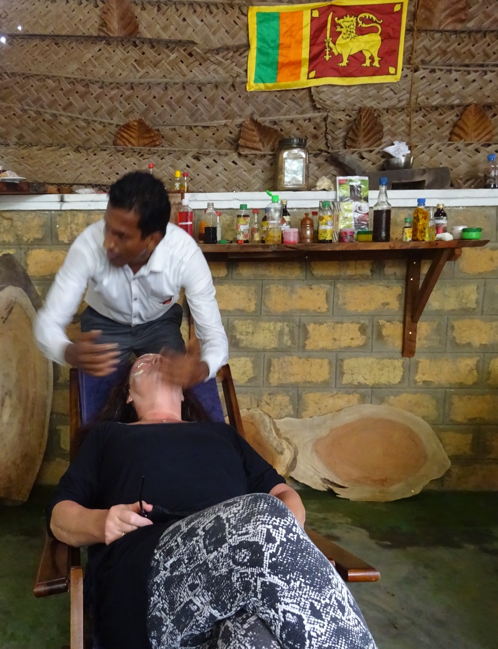
Avslutningsvis ble vi forsøkt sluset inn i et salgslokale hvor odøren ledet tanken hen mot ordtaket: «Ondt skal ondt fordrive». Vi bidro dessverre helt ubetydelig til dagens omsetning for den nidkjære naturmedisineren.
Jeg antar noen hvisket Jørgen et par ord i øret etter ikke-turen i regnskogen. Noen dager senere på Maldivene dukket en herre fra turoperatøren opp ved solsenga med en 20-dollarseddel i neven som jeg skulle få for tort og svie. Det kom godt med, - seddelen ble omsatt i duggfriske halvlitre som effektivt feide all resterende tort og svie av banen. Vi var kvitt!
At de som dro til Colombo, eller på hvalsafari heller ikke hadde hatt de helt skjellsettende opplevelser, kompletterer turbildet for den dagen.

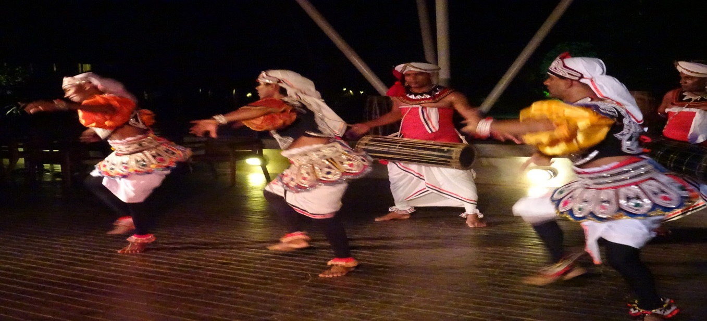
Men på kvelden var det festmiddag med folklore-opptreden. Et par trommeslagere i nasjonale folkedrakter leverte imponerende rytmer, og dansere av begge kjønn i praktfulle kostymer, - som de stadig skiftet, virvlet rundt på scenen. Jeg satt ringside og kunne nyte opptredenen til fulle. At det var fri bar fra 1900 – 2100, gjorde vel også sitt til at stemningen etter hvert satt som et skudd.
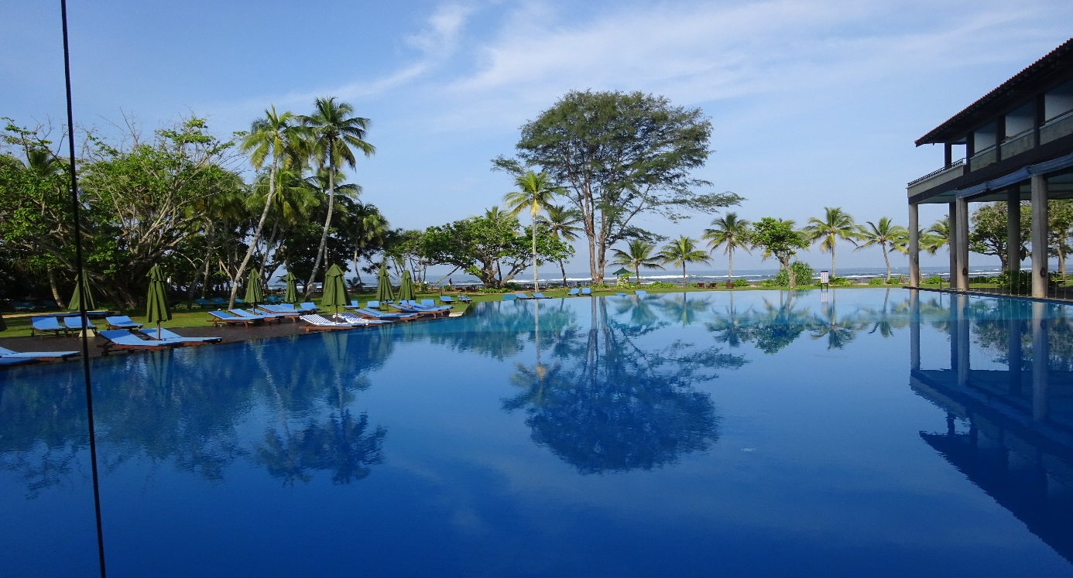
Jeg tilhører den utdøende generasjon trøndere som fortsatt oppfatter østers som agn. Derfor stod jeg aldri i fare for å bli rammet av magesjau etter festmåltidet. Noen med helt motsatte holdninger til østers, måtte imidlertid betale prisen for det, hele det påfølgende døgnet. Dopapir ble en sterkt etterspurt vare. Som en kontrast til skitpraten, tar jeg med et bilde av hotellets nydelige basseng.

Oppholdet på Sri Lanka var vel og bra, men landets opplevelsespotensial er så mye, mye større enn det vi fikk oppleve. Sett i et slikt perspektiv var turen bare gjennomsnittlig. Det ble som å reise rundt i Akershus og tro du har sett NORGE. Terningen min blir stående og balansere mellom tre og fire.

